A. Všeobecné ustanovenia:
- Organizátor: PK Azeta
- Dátum konania: Sobota 12.10.2024
- Miesto konania: SOŠ obchodná, Na Pántoch 9, Bratislava
- Prihlášky: Do 2.10.2024 vo formáte Lenex na : iveta.markova@stuba.sk, kópia: preteky@pkazeta.sk
- Odhlášky: Najneskôr do 9.10.2024, 20:00 hod. Po tomto termíne odhlášky nebudú akceptované
- Hospodárske podmienky: Prihlásené kluby štartujú na vlastné náklady na základe faktúry, platba na účet
IBAN SK0911000000002925898739
- Štartovné: 7 € za každý prijatý individuálny štart, 7 € za štafety, štafeta = 1 štart
- Informácie: 0902 893 586, 0903 174 594
- Prezentácia: 25.5.2024 od 8.00 do 8.30 hod. na bazéne , vo vyhradenom priestore plavárne na chodbe.
- Upozornenie : Na preteky budú prijatí len pretekári z pozvaných klubov a ktorí sú registrovaní v SPF . Z tohto pravidla môže urobiť usporiadateľ výnimku pri menšom počte prihlásených ako 150. Vedúci družstiev zodpovedajú za dodržiavanie poriadku a správanie sa svojho družstva v objekte plavárne. Za neodložené veci usporiadateľ neručí. Pretekári štartujú na vlastnú zodpovednosť.

B. Technické ustanovenia:
1. Predpis: Preteká sa podľa pravidiel FINA, „ SPF“, súťažného poriadku a podľa ustanovení tohto rozpisu.
2. Systém pretekov: Preteky sú súťažou jednotlivcov a štafiet. Pláva sa priamo na čas
3. Bazén: 25m, 5 dráh, obrátky hladké
4. Meranie časov: poloautomatické časomerné zariadenie
5. Protesty: Protesty do 15 min. po vyskytnutí sa udalosti podáva vedúci s vkladom 10 eur, ktorý v prípade zamietnutia prepadá v prospech usporiadateľa. Usporiadateľ si vyhradzuje právo obmedziť počet štartujúcich v jednotlivých disciplínach.

C. Kategórie:
Žiaci a žiačky kategórie J – 15 roční, ročník narodenia 2009, registrovaní v SPF
Žiaci a žiačky kategórie A - 13-14 roční, ročník narodenia 2010– 2011, registrovaní v SPF
Žiaci a žiačky kategórie B - 11-12 roční, ročník narodenia 2012– 2013, registrovaní v SPF
Žiaci a žiačky kategórie C - 9-10 roční, ročník narodenia 2014-2015, registrovaní v SPF
Žiaci a žiačky kategórie D - 8 roční a mladší, ročník narodenia 2016 a mladší, registrovaní v SPF
Štafeta Mix chlapci a dievčatá v kat. D je ľubovoľný počet chlapcov a dievčat,
Ostatné štafety - A,B,C – po kategóriách, dvaja chlapci, dve dievčatá
D. Vyhodnotenie pretekov:
1.Výsledková listina: Hodnotenie po ročníkoch
2. Medaily: Všetci pretekári obdržia účastnícku medailu
3. Štafety: Pretekári umiestnení na .1-3. mieste v každej kategórii A,B,C,D obdržia medailu.
4. Pohár všestrannosti: Pretekári a pretekárky s najvyšším súčtom FINA bodov z bodovaných disciplín, v kategórii J,A,B,C získajú pohár, hodnotenie po ročníkoch (podmienka na zaradenie je odplávanie všetkých bodovaných disciplín).
Bodované disciplíny:
– kategória C súčet FINA bodov z disciplín 50VS, 50P, 25M, 50Z
– kategória B súčet FINA bodov z disciplín 100VS, 100P, 50M, 100Z, 100PP
– kategória A súčet FINA bodov z disciplín 100VS, 100P, 100M, 100Z, 200PP
– kategória J súčet FINA bodov z disciplín 100VS, 100P, 100M, 100Z, 200PP

PROGRAM PRETEKOV
1. poldeň 2. poldeň
12.10.2024 Rozplávanie od 8:00 do 8:45 12.10..2024 Rozplávanie od 13:00 do 13:45
Preteky od 9:00 hod. Preteky od 14:00 hod 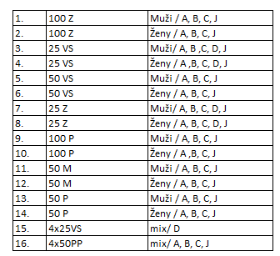 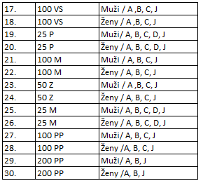

Tešíme sa na vašu účasť a skvelé športové výkony!

